**Сушко Мирон Леонов (Suszko, Szuszko Miron syn Leona)**

29 января 1800 г – венчание с девкой Марьяной Семёновой Кикило с деревни Клинники (НИАБ 136-13-920, лист 6об, №1/1800-б (ориг), НИАБ 136-13-949, лист 107, №1/1800-б (коп)).

15 августа 1808 г – крещение дочери Маланьи (НИАБ 136-13-894, лист 65об, №27/1808-р (ориг)).

26 апреля 1809 г – свидетель венчания Тараса Юшкевича с деревни Домашковичи с девкой Ксеней Сушко (НИАБ 136-13-920, лист 15, №8/1809-б (ориг)).

30 июня 1811 г – крещение дочери Юстыны (НИАБ 136-13-894, лист 81, №32/1811-р (ориг)).

7 июня 1814 г – крещение дочери Юстыны младшей (НИАБ 136-13-894, лист 89об, №36/1814-р (ориг)).

1 июля 1817 г – крещение дочери Петронели (НИАБ 136-13-894, лист 96об, №44/1817-р (ориг)).

**НИАБ 136-13-894:** Лист 6об. **Метрическая запись №1/1800-б (ориг).**

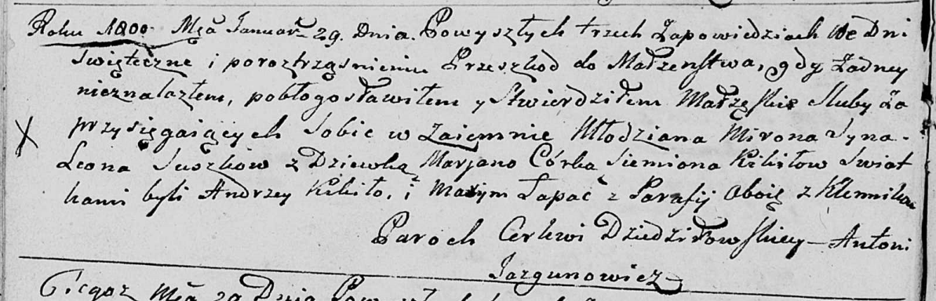

Дедиловичская Покровская церковь. 29 января 1800 года. Метрическая запись о венчании.

Suszko Miron syn Leona – жених, молодой, с деревни [Клинники].

Kikiłowna Marjana córka Siemiona – невеста, девка, с деревни [Клинники].

Kikiło Andrzey – свидетель, деревня Клинники.

Łapac Maxym – свидетель, деревня Клинники.

Jazgunowicz Antoni – ксёндз.

**НИАБ 136-13-949:** Лист 107. **Метрическая запись №1/1800-б (коп).**

(См. тж.: НИАБ 136-13-920, лист 6об,№1/1800-б (ориг))

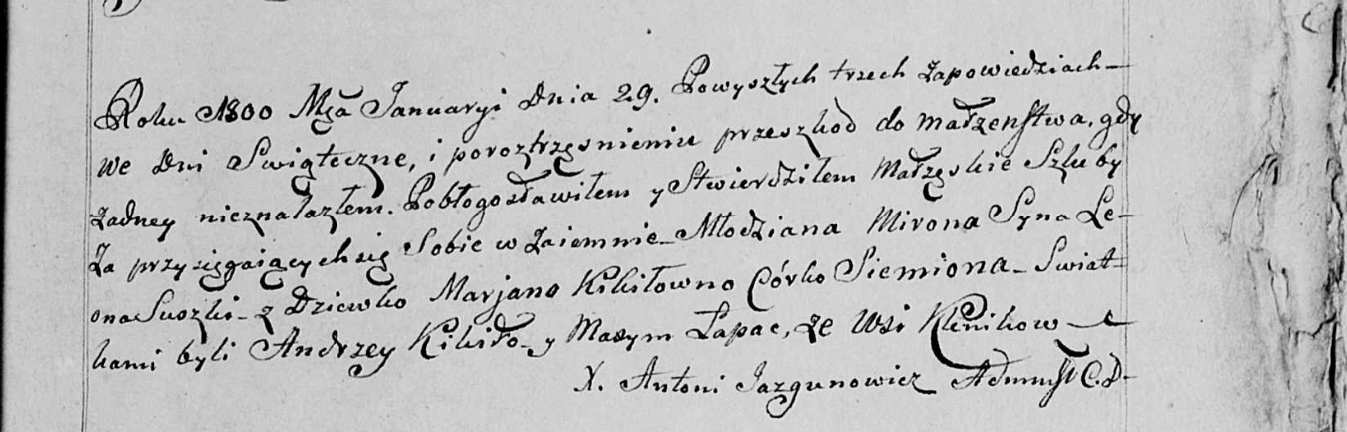

Дедиловичская Покровская церковь. 29 января 1800 года. Метрическая запись о венчании.

Suszko Miron, syn Leona – жених, молодой, с деревни Клинники.

Kikiłowna Marjana, córka Siemiona – невеста, девка с деревни [Клинники].

Kikiło Andrzey – свидетель с деревни [Клинники].

Łapac Maxym – свидетель с деревни [Клинники].

Jazgunowicz Antoni – ксёндз.

**НИАБ 136-13-894:** Лист 65об. **Метрическая запись №27/1808-р (ориг).**

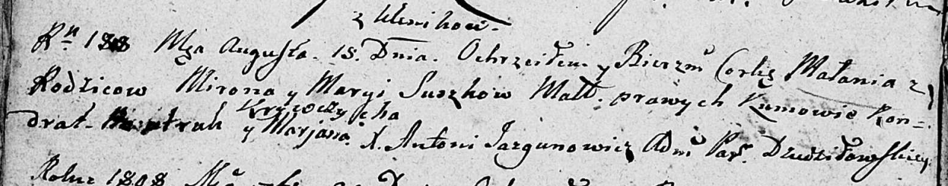

Дедиловичская Покровская церковь. 15 августа 1808 года. Метрическая запись о крещении.

Suszkowna Małania – дочь родителей с деревни Клинники.

Suszko Miron – отец.

Suszkowa Marya – мать.

Bautruk Kondrat – кум.

Krywczycha Marjana – кума.

Jazgunowicz Antoni – ксёндз.

**НИАБ 136-13-920:** Лист 15. **Метрическая запись №8/1809-б (ориг).**

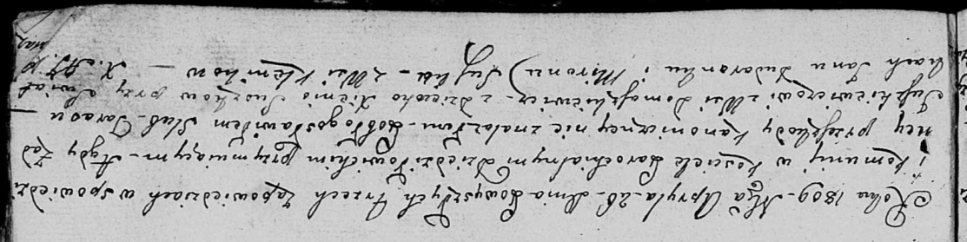

Дедиловичская Покровская церковь. 26 апреля 1809 года. Метрическая запись о венчании.

Juszkiewicz Taras – жених, с деревни Домашковичи.

Suszkowa Xienia – невеста, девка.

Dudaronek Jan – свидетель.

Suszko Miron – свидетель, с деревни Клинники.

Jazgunowicz Antoni – ксёндз.

**НИАБ 136-13-894:** Лист 81. **Метрическая запись №32/1811-р (ориг).**

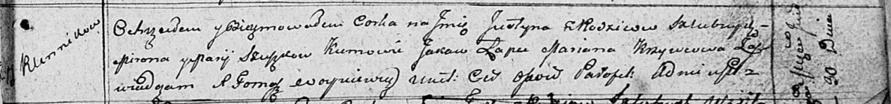

Осовская Покровская церковь. 30 июня 1811 года. Метрическая запись о крещении.

Szuszkowna Justyna – дочь родителей с деревни Клинники.

Szuszko Miron – отец.

Szuszkowa Marija – мать.

Łapec Jakow – кум.

Krzywcowa Marjana – кума.

Woyniewicz Tomasz – ксёндз.

**НИАБ 136-13-894:** Лист 89об. **Метрическая запись №36/1814-р (ориг).**

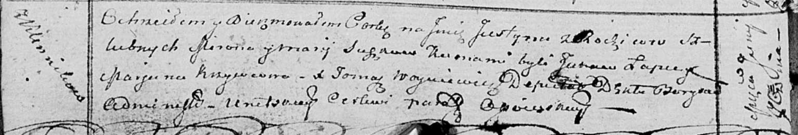

Осовская Покровская церковь. 7 июня 1814 года. Метрическая запись о крещении.

Suszkowna Justyna – дочь родителей с деревни Клинники.

Suszko Miron – отец.

Suszkowa Marija – мать.

Łapieć Jakow – кум.

Krywcowa Marjana – кума.

Woyniewicz Tomasz – ксёндз.

**НИАБ 136-13-894:** Лист 96об. **Метрическая запись №44/1817-р (ориг).**

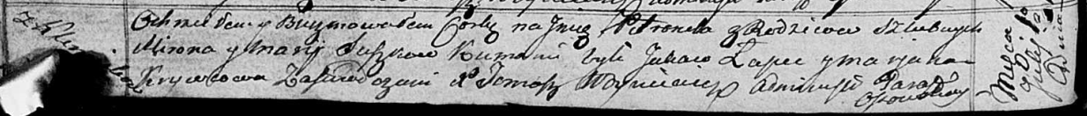

Осовская Покровская церковь. 1 июля 1817 года. Метрическая запись о крещении.

Suszkowna Petroneła – дочь родителей с деревни Клинники.

Suszko Miron – отец.

Suszkowa Marija – мать.

Łapieć Jakaw – кум.

Krywcowa Marjana – кума.

Woyniewicz Tomasz – ксёндз.